Milí študenti!

Obnovte si platnosť Preukazu žiaka ISIC/EURO<26 v dvoch krokoch aj tento školský rok.
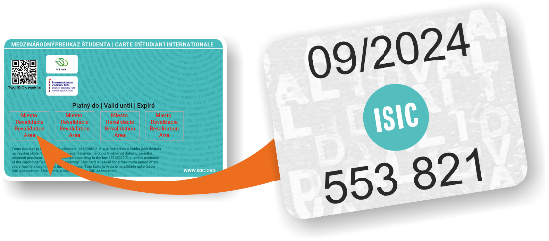

Zakúpte si známku ISIC v hodnote 10€ na tomto linku:
https://www.objednaj-preukaz.sk/produkt/skola-znamkaisiceuro/.

Môžete si zvoliť možnosť doručenia na školu a ušetriť na poštovnom. Objednajte si známku teraz a môžete si ju vyzdvihnúť na škole hneď počas prvého školského týždňa (od stredy). Táto možnosť platí, ak si známku objednáte do nedele 3.9., tak NEVÁHAJTE!

Spolu so známkou vás na škole bude čakať aj kupónová knižka s extra zľavovými kupónmi.
(Ak si známku objednáte neskôr, počas septembra a októbra, počkáte si na známku aj kupónovú knižku trochu dlhšie, lebo objednané známky prichádzajú na školy na týždennej báze.)

Môžete si zvoliť aj možnosť doručenia domov, v tom prípade, vám bude zaslaná s kuriérskym poplatkom 3€.

Preukaz bude v databázach platný hneď po úspešnom zrealizovaní objednávky, takže na online zľavy a v ISIC appke ho môžete používať okamžite po platbe.

Len s ISIC známkou:

- máte dostupný študentský Yoxo paušál s balíkom 30GB dát mesačne
- si uplatňujete zľavu v kníhkupectvách Martinus a Panta Rhei, v kinách
po celom Slovensku, v zimných a v letných strediskách a zľavy na ďalších miestach (napr. Starbucks, McDonald´s, Ševt, DATART ....)
- sa môžete zapájať do súťaží o skvelé ceny (napr. iPhone, Apple AirPods, rôzne hodnotné poukazy) na našich sociálnych sieťach

Ak chcete využívať preukaz ako dopravnú kartu v MHD, SAD a ZSSK, postupujte podľa inštrukcií na www.preukazstudenta.sk a uhraďte poplatok 3,60€ za predĺženie dopravnej aplikácie v čipe preukazu.

